**Урок 49 Послідовне з’єднання провідників**

**Мета уроку:**

**Навчальна.** Познайомити учнів із послідовним з’єднанням провідників і закономірностями, що існують у колі з послідовним з’єднанням провідників.

**Розвивальна.** Розвивати вміння аналізувати навчальний матеріал, умову задачі, хід розв’язання задач, творчий підхід до вирішення завдань.

**Виховна.** Формування таких якостей особистості, як працелюбність, уважність, зібраність, спостережливість;

**Тип уроку:** комбінований урок

**Обладнання:** навчальна презентація, комп’ютер, амперметр, вольтметр.

**План уроку:**

І. ОРГАНІЗАЦІЙНИЙ ЕТАП

ІІ. ПЕРЕВІРКА ДОМАШНЬОГО ЗАВДАННЯ

III. АКТУАЛІЗАЦІЯ ОПОРНИХ ЗНАНЬ ТА ВМІНЬ

IV. ВИВЧЕННЯ НОВОГО МАТЕРІАЛУ

V. РОЗВ'ЯЗУВАННЯ ЗАДАЧ

VІ. ПІДБИТТЯ ПІДСУМКІВ УРОКУ

VIІ. ДОМАШНЄ ЗАВДАННЯ

**Хід уроку**

**І. ОРГАНІЗАЦІЙНИЙ ЕТАП**

**ІІ. ПЕРЕВІРКА ДОМАШНЬОГО ЗАВДАННЯ**

**IIІ. АКТУАЛІЗАЦІЯ ОПОРНИХ ЗНАНЬ ТА ВМІНЬ**

Ми вже знаємо два способи з'єднання елементів в електричному колі:

а – послідовне; б – паралельне

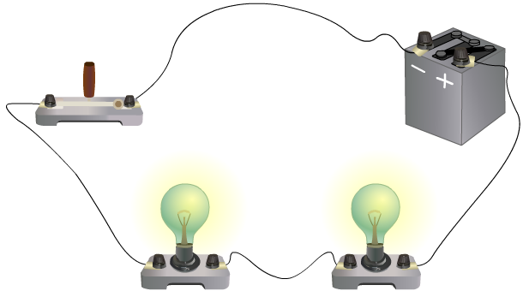 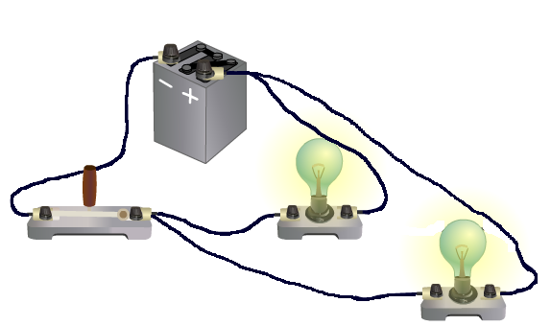

З послідовним з’єднанням ви вже зустрічалися, а тепер розглянемо його детальніше.

**IV. ВИВЧЕННЯ НОВОГО МАТЕРІАЛУ**

**1. Послідовне з’єднання провідників**

**При послідовному з’єднанні споживачів (провідників) їх з’єднують по черзі один за одним без розгалужень проводів між ними.**

**Зверніть увагу:** *якщо один із послідовно з’єднаних провідників вийде з ладу, то решта теж не працюватимуть, бо коло буде розімкненим.*

***Проведемо дослід***

Розглянемо електричне коло з послідовно з'єднаних джерела струму, двох електроламп, амперметра та вимикача. Замкнемо електричне коло та виміряємо силу струму на різних ділянках електричного кола.

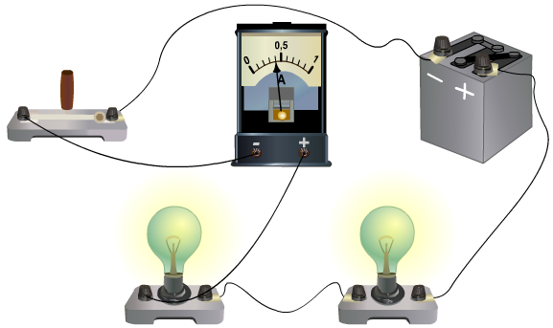 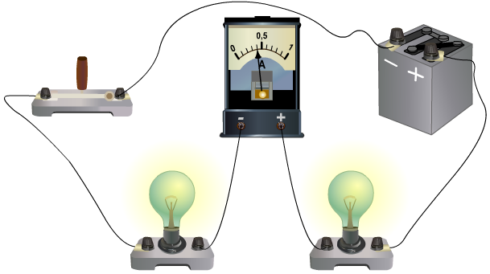

$I_{1}=0,4 А$ $I_{2}=0,4 А$

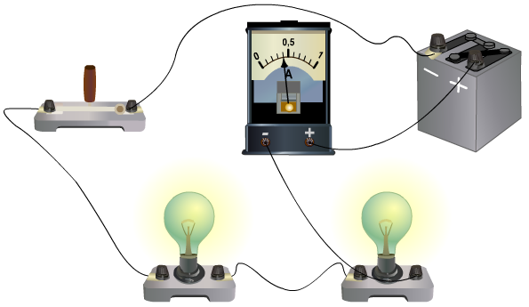

$I_{3}=0,4 А$

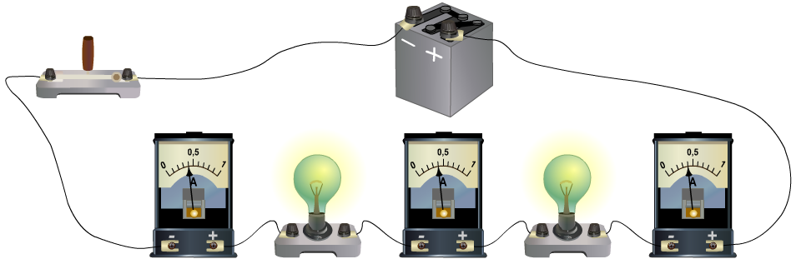

***У разі послідовного з'єднання провідників загальна сила струму в колі та сила струму в кожному провіднику однакові:***

$$I=I_{1}=I_{2}=I_{3}$$

***Проведемо дослід***

Виміряємо напругу на різних ділянках електричного кола, яке складене з послідовно з’єднаних провідників.

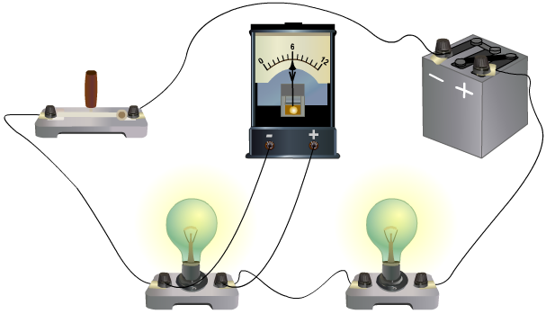 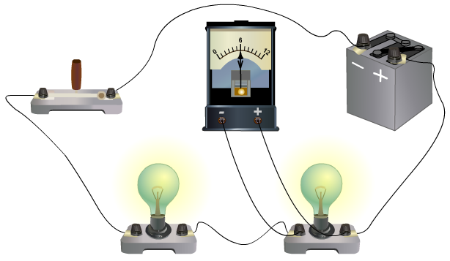

$U_{1}=6 В$ $U_{2}=6 В$

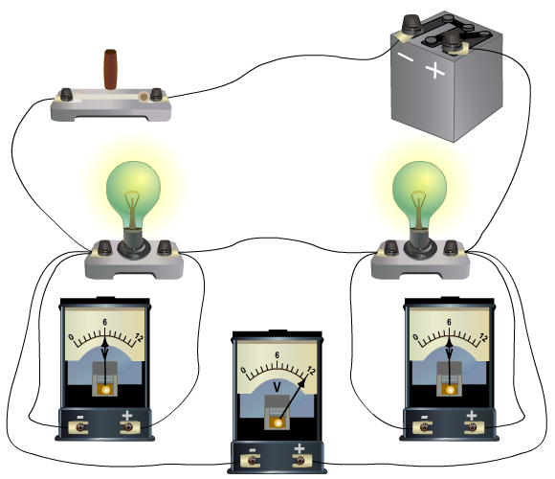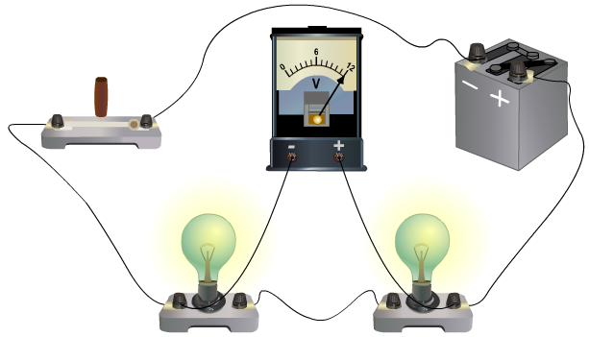

$$U=12 В$$

***Загальна напруга U на двох послідовно з'єднаних провідниках дорівнює сумі напруги U*1 *на першому провіднику та напруги U*2 *на другому провіднику:***

$${U=U}_{1}+U_{2}$$

**2. Формула для розрахунку опору**

Для обчислення загального опору *R* ділянки кола, яка складається з двох послідовно з’єднаних провідників опорами *R*1 і *R*2, скористаємося співвідношенням:

$${U=U}_{1}+U_{2}$$

Застосувавши закон Ома, можемо переписати це співвідношення так:

$${IR=I}_{1}R_{1}+I_{2}R_{2}$$

В разі послідовного з’єднання:

$$I_{1}=I_{2}=I$$

Одержимо:

$$IR=IR_{1}+{IR}_{2} => IR=I{(R}_{1}+R_{2}) => R=R_{1}+R_{2}$$

***Якщо ділянка кола складається з кількох послідовно з’єднаних провідників, загальний опір ділянки дорівнює сумі опорів окремих провідників:***

$$R=R_{1}+R_{2}$$

**3. *n* послідовно з’єднаних провідників**

Отримані співвідношення для сили струму, напруги та опору справджуються для будь-якої кількості послідовно з’єднаних провідників:

$$I=I_{1}=I_{2}=...=I_{n}$$

$${U=U}_{1}+U_{2}+...+U_{n}$$

$$R=R_{1}+R_{2}+...+R_{n}$$

***n –*** кількість провідників

**V. РОЗВ'ЯЗУВАННЯ ЗАДАЧ**

1. Резистори, опори яких 2 і 3 Ом, з’єднані послідовно й підключені до джерела постійної напруги 15 В. Яким є опір цієї ділянки кола? Знайдіть силу струму в колі та напругу на кожному резисторі.

|  |  |
| --- | --- |
| ***Дано: $$R_{1}=2 Ом$$ $$R_{2}=3 Ом$$ $$U=15 В$$*** | ***Розв’язання $$R=R_{1}+R_{2}$$ $$R=2 Ом+3 Ом=5 Ом$$***  Відповідно до закону Ома: $$I=\frac{U}{R}; I=\frac{15 В}{5 Ом}=3 А$$ $$I=I_{1}=I_{2} => I_{1}=3 А; I_{2}=3 А$$ $${U_{1}=I}_{1}R_{1}; U_{1}=3 А∙2 Ом=6 В$$ $${U_{2}=I}_{2}R_{2}; U_{2}=3 А∙3 Ом=9 В$$***Відповідь:*** |
|  |

2. Резистори, опори яких 30 і 60 Ом, з’єднані послідовно й підключені до батарейки. Напруга на першому резисторі 3 В. Яка напруга на другому резисторі?

|  |  |
| --- | --- |
| ***Дано: $$R_{1}=30 Ом$$ $$R_{2}=60 Ом$$ $$U_{1}=3 В$$*** | ***Розв’язання***  **1 спосіб $$I=I_{1}=I_{2}$$ $$\frac{U_{1}}{R_{1}}=\frac{U_{2}}{R_{2}} => U_{2}=\frac{U_{1}R_{2}}{R_{1}}$$ $$U_{2}=\frac{3 В∙60 Ом}{30 Ом}=6В$$**  **2 спосіб**  Відповідно до закону Ома: $$I_{1}=\frac{U_{1}}{R_{1}}; I_{1}=\frac{3 В}{30 Ом}=0,1 А$$ $$I=I_{1}=I_{2}=0,1 А$$ $${U_{2}=I}_{2}R_{2}; U_{2}=0,1 А∙60 Ом=6 В$$***Відповідь:*** |
|  |

3. У коло ввімкнені послідовно три провідники опорами 5, 6 і 12 Ом відповідно. Яка сила струму в колі і яку напругу прикладено до кінців кола, якщо напруга на другому провіднику 1,2 В?

|  |  |
| --- | --- |
| ***Дано: $$R_{1}=5 Ом$$ $$R_{2}=6 Ом$$ $$R_{3}=12 Ом$$ $$U_{2}=1,2 В$$*** | ***Розв’язання***  Відповідно до закону Ома: $$I_{2}=\frac{U_{2}}{R_{2}}; I_{2}=\frac{1,2 В}{6 Ом}=0,2 А$$ $$I=I_{1}=I_{2}=I_{3}=0,2 А$$ $$R=R_{1}+R_{2}+R_{2}$$ $$R=5 Ом+6 Ом+12 Ом=23 Ом$$ $$U=IR; U=0,2 А∙23 Ом=4,6 В$$***Відповідь:*** |
|  |

4. Опір лампи N2 дорівнює 100 Ом. Знайдіть опір лампи N1. Чому дорівнює сила струму в колі та загальний опір двох ламп.

|  |  |
| --- | --- |
| ***Дано: $$R_{2}=100 Ом$$ $$U_{1}=250 В$$ $$U_{2}=400 В$$*** | ***Розв’язання***  Відповідно до закону Ома: $$I_{2}=\frac{U_{2}}{R_{2}};$$ $$I_{2}=\frac{400 В}{100 Ом}=4 А$$ $$I=I_{1}=I_{2}=4 А$$ $$R_{1}=\frac{U_{1}}{I_{1}}; R_{1}=\frac{250 В}{4 А}=62,5 Ом$$ $$R=R_{1}+R_{2}; R=62,5 Ом+100 Ом=162,5 Ом$$***Відповідь: $R_{1}=62,5 Ом; I=4 А; R=162,5 Ом.$*** |
| $$R_{1}-?$$ $$I - ?$$ $$R - ?$$ |

**VI. ПІДБИТТЯ ПІДСУМКІВ УРОКУ**

***Бесіда за питаннями***

*1.* *Як обчислити силу струму в електричному колі за послідовного з’єднання його елементів?*

*2. Як обчислити повну напругу в електричному колі, якщо є виміряні значення напруг кожної з його ділянок, що з’єднані послідовно?*

*3. Як обчислити загальний опір кола, яке складається з послідовно з’єднаних провідників?*

**VII. Домашнє завдання**

Вивчити § 31, Вправа № 31 (1 - 3)

Виконане Д/з відправте на human, або на електронну адресу [kmitevich.alex@gmail.com](mailto:kmitevich.alex@gmail.com)